Gimnazija Koper

Projektna naloga pri predmetih biologija in informatika

Povzetek

Slovensko
Ljudje imamo dve vrsti imunskega sistema: to sta prirojeni in prilagodljivi. V prirojeni imunski sistem spadajo fizične in kemične pregrade. Prilagodljivi pa temelji na limfocitih ter se ga pridobi proti različnim boleznim na različne načine. Imunski sistem ima tudi napake kot so alergije in avtoimunske bolezni. Alergije imajo samo nekateri ljudje. Pri njih pride do reakcij zaradi alergenov, ki večini ljudi ne škodijo. Avtoimunske bolezni so bolezni, pri katerih imunski sistem zazna lastna tkiva kot tuja in jih začne napadati. Lahko napada samo določen organ, lahko pa škoduje celemu telesu. Vzroki niso znani. Zdravimo jih z imunosupresivi, ki zavirajo delovanje imunskega sistema.

English
The humans have two types of the immune system. The first type includes psychical and chemical barriers. The second type is based on lymphocytes and it’s attained by various methods. The immune system has got some mistakes like allergies and autoimmunity, too. Allergies attack only some people. Allergic reactions are sensitivities to substances, called allergens – the substances which the immune system recognizes as "foreign" or "dangerous" but cause no response for most people. Autoimmune diseases are the diseases where your immune system detects your tissues as unknown things. In other words, the body attacks its own cells.
The immune system can hurt just some parts of the body or the whole body. In most cases there is no explanation. The treatment of autoimmune diseases is with immunosuppression — the medication which decreases the immune response.

Italiano
Negli esseri umani ci sono due tipi di sistemi immunitari: il sistema congenito e il sistema flessibile. Il sistema congenito include la barriera fisica e la barriera chimica. Il sistema flessibile si basa sui linfociti e si ottiene contro le malattie in vari modi diversi. Il sistema immunitario ha anche un errore - le allergie e le malattie autoimmuni. L’allergia è una reazione di difesa eccessiva del sistema immunitario che cambia una sostanza innocua per un pericoloso aggressore. Il falso allarme attiva la reazione allergica. Le malattie autoimmuni vengono causate da un malfunzionamento del sistema immunitario il quale attacca cellule sane dell'organismo portandolo a una lenta e inesorabile degenerazione.
Possono colpire apparati interi oppure singoli organi. Le cause restano ancora sconosciute. Per la cura delle malattie autoimmuni si utilizzano i farmaci immunosoppressivi, che inibiscono il funzionamento del sistema immunitario.

Kazala

Kazala vsebine

1 Uvod 4
2 Jedro 4
2.1 Imunski sistem 4
2.1.1 Prirojen imunski sistem 4
2.1.1.1 Fizikalne in kemične pregrade 4
2.1.1.2 Vnetni odziv 5
2.1.2 Prilagodljiv imunski sistem 5
2.1.2.1 Humoralna imunost 5
2.1.2.2 Celična imunost 7
2.1.2.2.1 Aids 8
2.1.3 Imunizacija 8
2.1.3.1 Pasivna imunizacija 8
2.1.3.2 Aktivna imunizacija 8
2.2 Alergije 9
2.2.1 Vrste in vzroki 9
2.2.1.1 Preobčutljivostna reakcija tipa I 9
2.2.1.2 Preobčutljivostne reakcije tipa II – IV 11
2.3 Avtoimunske bolezni 11
2.3.1 Vzroki 11
2.3.1.1 Genetski dejavniki 11
2.3.1.2 Dejavniki okolja 12
2.3.2 Vrste 12
2.3.2.1 Specifične avtoimunske bolezni 12
2.3.2.1.1 Sladkorna bolezen tipa I 13
2.3.2.1.2 Goodpasturjev sindrom 13
2.3.2.1.3 Miastenija gravis 13
2.3.2.2 Nespecifične avtoimunske bolezni 14
2.3.2.2.1 Revmatoidni artritis 14
2.3.2.2.2 Multipla skleroza 15
2.4 Zdravljenje 15
2.4.1 Kortikosteroidna zdravila 15
2.4.2 Imunosupresivi 16
3 Zaključek 16
4 Priloge 16
5 Viri in literatura 16

Kazala slik
Slika 1: spoznavanje 5
Slika 2: razmnoževanje 6
Slika 3: sproščanje protiteles 6
Slika 4: drugo izpostavljanje 6
Slika 5: spoznavanje 7
Slika 6: razmnoževanje 7
Slika 7: uničevanje 7
Slika 8: drugo izpostavljanje 8
Slika 9: limfociti zaznajo antigene 9
Slika 10: limfociti izdelajo protitelesa za določene antigene 10
Slika 11: protitelesa obdajo mastocite 10
Slika 12: izločanje histamina 10
Slika 13: otekle roke 14

Kazala tabel
Tabela 1: Specifične avtoimunske bolezni 12
Tabela 2: nespecifične avtoimunske bolezni 14

Uvod
Včasih človeško telo zboli, ne da bi bolezen povzročil kakšen zunanji povzročitelj kot na primer virusi ali bakterije in imunski sistem napade lastno telo. Od tod ime avtoimunske bolezni. Avtoimunskih bolezni je več vrst. Namen raziskave je ugotoviti, kako deluje imunski sistem, spoznati katere vrste avtoimunskih bolezni obstajajo in jih natančneje spoznati. Prav tako je namen preučiti kako nevarne in pogoste so te bolezni in kako se jih zdravi. Naloge sem se lotil tako, da sem najprej prelistal literaturo in poiskal primerno vsebino za obravnavo. V nadaljevanju sem iz virov potegnil podatke, ki sem jih potreboval za rešitev naloge.

Jedro

Imunski sistem

Prirojen imunski sistem
Imunski sistem je prirojen sistem, ki ga ima vsak od nas. To so različne nespecifične vrste obrambe kot so: fizikalne pregrade, vnetni odziv in delovanje fagocitov. Te obrambe so hitre.

Fizikalne in kemične pregrade
Oči
V očeh so solze, ki pomagajo spirati mikroorganizme. Bakterije uničuje tudi encim lizocim.
Usta
Tudi v slini je encim lizocim, ki uničuje bakterije.
Nos
V nosu so dlake, ki ovirajo vstopanje mikroorganizmom, ki so na prašnih delcih. Pri obrambi pomaga tudi refleks kihanja.
Dihala
Sluznica v žrelu proizvaja sluz, ki ujame mikrobe in dlačice na celicah sluznice jih odplavijo ali jih pogoltnejo fagociti. Kašelj, ki je refleks pomaga pri izkašljevanju mikrobov.

Želodec in črevo
Kislina, ki je v črevesju, uniči večino organizmov. V črevesju so tudi neškodljive bakterije (kromensali), ki obvladujejo škodljive organizme.
Spolovila in sečila
Tukaj so kromensali, ki jih varuje sluz.
Koža
Je učinkovita pregrada proti večini mikrobov. Bakterije, ki so na koži, umrejo, ker se skozi lojnice izcejajo kemične snovi, ki so zanje zelo strupene.

Vnetni odziv

Ko mikrobi predrejo zunanje telesne pregrade, se soočijo s kemičnimi snovmi (npr. histamin), ki se sprostijo in začnejo učinkovati. Te obrambne kemične snovi pritegnejo fagocite k mikrobom. Koža pordeči, oteče, boli in je vroča.

Delovanje fagocitov
Okužena mesta privlačijo levkocite, ki požrejo in prebavijo mikroorganizme in ostanke.

Prilagodljiv imunski sistem
Ta sistem temelji na limfocitih. Deli se na dva dela.

Humoralna imunost
Temelji na pridelovanju protiteles v limfocitih B. Protitelesa napadajo specifične mikrobe.
- Ta odziv se začne, ko tuja beljakovina aktivira eno vrsto limfocita B. 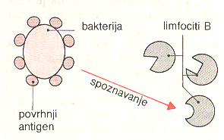
Slika 1: spoznavanje

- Ta limfocit B se začne razmnoževat in izdelovat protitelesa namenjena posebej za obrambo proti tej vrsti beljakovin.
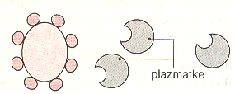
Slika 2: razmnoževanje
- Čez nekaj časa (nekaj dni) se začnejo ta protitelesa sproščati, se pritrjevati na bakterijo in jo posledično uničijo.
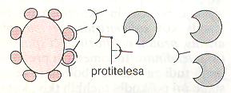
Slika 3: sproščanje protiteles

- Nekateri limfociti B ostanejo v telesu in, če še kdaj pride ta bakterija v telo, lahko hitreje proizvedejo protitelesa.
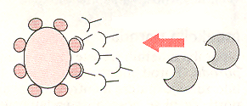
Slika 4: drugo izpostavljanje

Celična imunost
Limfociti T se aktivirajo in napadejo specifične mikrobe ali nenormalne celice (to so celice, ki so inficirane z virusi ali tumorske celice).
- Če se na površini celica pojavi antigen (neka napaka, lahko zaradi virusa ali tumorsko), se aktivirajo ubijalski limfociti T.
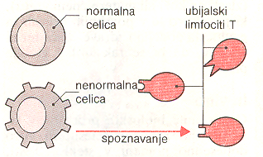
Slika 5: spoznavanje
- S pomočjo pomočniških celic T (druga vrsta limfocita T) se začnejo razmnoževati ubijalski limfociti T.
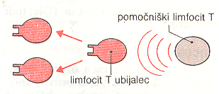
Slika 6: razmnoževanje

- Ubijalski limfociti potujejo do celic, se nanj pritrdijo in s tem uničijo antigen. Limfociti T preživijo in lahko uničijo še več ciljnih celic.
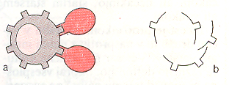
Slika 7: uničevanje

- Nekateri limfociti T ostanejo kot spominske celice in naglo napadejo nenormalne celice, če se ponovno pojavijo.
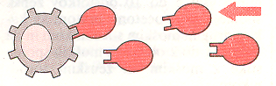
Slika 8: drugo izpostavljanje

Aids
Virus HIV napade pomočniške limfocite T in s tem prepreči, da bi ubijalskim limfocitom T pomagali. Torej se ubijalski limfociti T ne razmnožijo in se ne odzovejo na napad;
zato se te celice lahko neovirano razmnožujejo.

Imunizacija
Je povzročanje imunosti proti nekaterim nalezljivim boleznim kot preventivni ukrep. Pogostost nekaterih nalezljivih boleznih se je s tem silovito zmanjšala.
Poznamo dve vrsti imunizacije:

Pasivna imunizacija
Iz osebe ali redkeje živali, ki je že bila napadena z določenim mikroorganizmom, se vzame kri, ki vsebuje protitelesa proti temu mikroorganizmu.
To kri vbrizgamo osebi, da jo zavarujemo. Protitelesa pomagajo pri obrambi proti mikroorganizmu, ki je že prisoten, ali pa vstopi v naslednjih nekaj tednih.

Aktivna imunizacija
Osebi, ki jo želimo zavarovati, vbrizgamo mrtve ali spremenjene mikroorganizme (cepivo), ki ne povzročajo bolezni.
Imunski sistem je izzvan in prideluje protitelesa ter ohrani spomin na mikroorganizem.
Če pozneje vstopi v telo pravi mikroorganizem, se pridela veliko protiteles, ki infekcijo pretrgajo.

Alergije
To so bolezni, ki nastanejo zaradi napačnih in pretiranih reakcij imunskega sistema. Nastanejo zaradi alergičnih reakcij na snovi, ki pri večini ljudi ne povzročajo težav.

Vrste in vzroki
Pri alergijah imunski sitem reagira podobno, kot proti škodljivim snovem, le da so te snovi neškodljive. Proti njim tvori protitelesa in senzibilizira limfocite. Alergene spozna kot možne škodljive antigene. Take reakcije imenujemo preobčutljivostne reakcije in jih delimo na štiri tipe.

Preobčutljivostna reakcija tipa I
To reakcijo povzročajo lahko alergeni: pelodi cvetlic, trav in dreves, živalski prhljaj, hišni prah, pršice, kvasnice, zdravila, živila ter sestavine čebeljega ali kačjega strupa. V hrani lahko povzročajo: mleko, jajca, lupinarji, suho sadje, orehi, lešniki.
Ti alergeni povzročajo takojšen odziv.
- Ko alergeni vstopijo v telo, jih zaznajo limfociti. 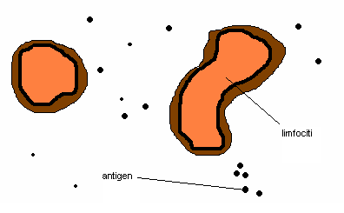
Slika 9: limfociti zaznajo antigene

- Čez nekaj dni ali tednov limfociti ustvarijo protitelesa, ki so specifična za alergene.
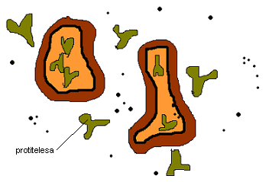
Slika 10: limfociti izdelajo protitelesa za določene antigene

- Protitelesa obdajo tkivne celice (mastociti), v katerih so skupki histamina.
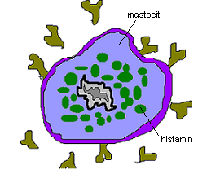
Slika 11: protitelesa obdajo mastocite
- Vezava alergenov s protitelesi na površini mastocitov vodi do sproščanja histamina in do pojava alergije. Histamin pa lahko povzroča: širjenje žil, krčenje mišic, srbenje, otekline, izpuščaji, kihanje, bruhanje, driska…
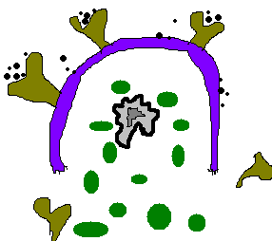
Slika 12: izločanje histamina

Preobčutljivostne reakcije tipa II – IV
Te reakcije imajo drugačen mehanizem kot reakcije tipa I. So tudi manj vpletene v alergije. Reakcije tipa II so odgovorne za avtoimunsko hemolitično anemijo in goodpasturov sindrom. Reakcije tipa III povzročajo vrsti pljučne bolezni imenovano alergični alveolitis in otekline na koži. Reakcije tipa IV povzročajo kontaktni dermatitis.

Avtoimunske bolezni
So številne bolezni, ki nastanejo zaradi odziva posameznikovega imunskega sistema proti organom ali tkivom lastnega telesa.

Vzroki
Imunski sistem normalno razlikuje svoje telo od tujega. Nekateri limfociti so se sposobni odzvati proti lastnemu telesu, vendar si ti limfociti večinoma zatrti. Avtoimunska bolezen nastane, kadar se pretrga normalni nadzor, kar limfocitom omogoči, da uidejo zatrtju, ali kadar se v kakem telesnem tkivu zgodi sprememba, tako da ga limfociti na priznajo več za svojega in ga zato napadejo. Točni mehanizmi, ki povzročajo te spremembe, pa niso povsem znani. Obstajajo različni dejavniki.

Genetski dejavniki

Odkrili so, da se pri bolnikovih sorodnikih pojavlja ista avtoimunska bolezen, ki je večinoma skrita. Pri sorodniki, ki so navidezno zdravi in imajo enaka avtoprotitelesa, pa se to še bolj jasno vidi. Pri proučevanju eno- in dvojajčnih dvojčkov so odkrili pomen genetičnih dejavnikov. Gen HLA ima velik pomen pri zorenju celic T in pri sprožitvi imunskega odziva na proteinske antigene. Nekateri aleli HLA bolnikov so bolj pogosti kot pri splošni populaciji - zaradi tega je večje tveganje za nastanek bolezni pri ljudeh, ki imajo določene alele HLA.

Dejavniki okolja
Zaradi estrogena se pri ženskah pogosteje razvijejo avtoimunske bolezni.
Avtoimunost lahko sprožijo tudi mikrobi, zdravila in UV-sevanje.

Vrste

Specifične avtoimunske bolezni
Imunski odziv je usmerjen na antigen, ki je samo v določenem organu.
Tabela 1: Specifične avtoimunske bolezni
Bolezen | Lastni antigen | Imunski odziv
Addisonova bolezen | Adrenalne celice | Avtoprotitelesa
Avtimunska hemolitična anemija | Membranski proteini eritrocitov | Avtoprotitelesa
Sindrom  Goodpasture | Ledvičen in pljučne bazalne membrane | Avtoprotitelesa
Graesova bolezen | Receptor za ščitnico spodbujajoči hormon | Avtoprotitelo (spodbujejoče)
Hashimotov tiroditis | Proteini in celice ščitnice | Celice in avtoprotitelesa
Sladkorna bolezen tipa 1 | Pankreasne β-celice | Celice T in proteielesa
Miastenija gravis | Receptor za acetilholin | Avtoprotitelesa (blokirajoča)
Miokradni infarkt | Srce | Avtoprotitelesa
Perniciozna anemija | Želodčne parietalne celice; intrinzični faktor | Avtoprotitelesa
Poststreptokokni glomerulonefritis | Ledvica | Kompleksni  antigen-protitelo

Sladkorna bolezen tipa I
To bolezen se pojavi, če se iz trebušne slinavke izloča premalo inzulina ali pa ga sploh ni. Inzulin je odgovoren za absorbcijo glukoze v celice, ki jim zagotavlja potrebno energijo. Odgovoren je pa tudi za skladiščenje glukoze v jetrne in maščobne celice. Če pa je inzulina premalo, se količina glukoze v krvi zviša. To zvišanje povzroči simptome kot so žeja, pogosto uriniranje (pretirano močneje), utrujenost, zamegljen vid, izguba telesne teže.

Goodpasturjev sindrom
To je redka bolezen, pri kateri je značilno vnetje ledvičnih filtrirnih enot in izkašljevanje krvi. Je resna bolezen. Če je ne začnemo zdraviti, lahko umremo zaradi krvavitve v pljučih in napredujoče ledvične odpovedi. Pri tej bolezni imunski sistem napada kapilare v pljučih in ledvicah, kjer povzroči vnetje in razpad. Bolezen navadno prizadene mlade moške. Pri ženskah pa se razvije lahko v katerikoli starosti. Blage oblike lahko zdravimo z imunosupresivi in plazmaferezo. Ljudi, ki imajo hujše napade, moramo zdraviti z dializo in morebitno presaditvijo ledvic.

Miastenija gravis
Je zelo redka bolezen, pri kateri imunski sitem iz neznanega razloga napada in uničuje mišične receptorje, ki sprejemajo živčne dražljaje. Glavna tarča so mišice obraza, oči in grla. Seveda pa napada tudi ostale mišice, ki včasih ne delujejo ali pa delujejo slabotno. Takemu bolniku so povešajo veke, ima prazen izraz na obrazu, govori slabotno. Če uporablja mišice, se kvarijo, če pa miruje si včasih docela opomorejo. Lahko pride tudi do smrti, če mu odpovejo mišice dihal ali grla. Blage oblike se zdravi se z zdravili, ki olajšajo prenašanje živčnih dražljaje v mišice. V hujših primerih se bolezen zdravi z odstranitvijo timusa. Včasih se daje bolniku velike odmerke kortikosteroidnih zdravil.

Nespecifične avtoimunske bolezni
Imunski odziv je usmerjen proti številnim antigenom, zato je prizadetih več organov.
Tabela 2: nespecifične avtoimunske bolezni
Bolezen | Lastni antigen | Imunski odziv
Ankilozirajoči sponditis | Vretenca | Imunski kompleksi
Multipla skleroza | Možgani ali bela snov | Celice T CD4 in CD8 avtoprotitelesa
Sjögrenov sindrom | Slinavka, jetra, ledvice | Avtoprotitelesa
Sistemski lupus eritematozus | DNA, nukleolarni protein eritrocitne trombocitne membrane | Avtoprotitelesa  Imunski kompleksi
Skleroderma | Jetra, srce, pljuča, prebavila, ledvice | Avtoprotitelesa
Revamtoidni artritis | Vezivno tkivo ali IgG

Revmatoidni artritis
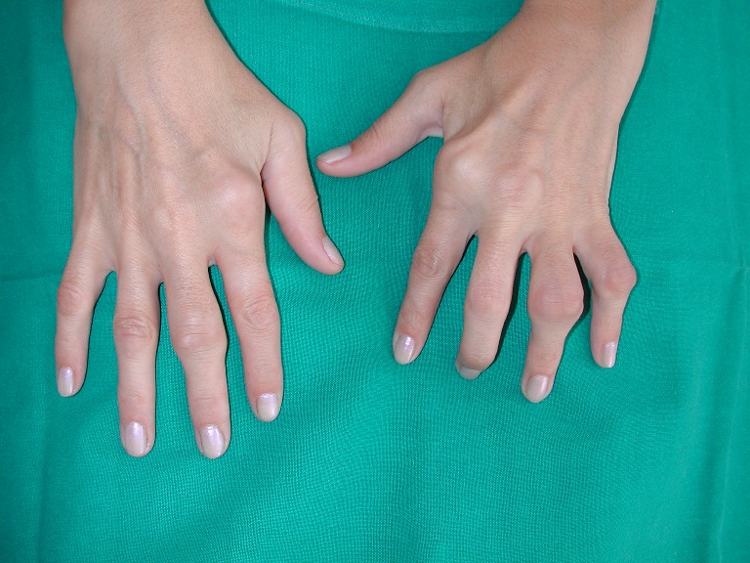Pri tej vrsti artritisa se sklepi vnamejo, bolijo, otečejo, ter se v hudih primerih deformirajo. Za to bolezen večinoma zbolijo odrasli ali starejši ljudje. Pojavlja se po vsem telesu in pri 2% ljudi. Zdravimo ga lahko z zdravili, fizioterapijo, zaposlitveno ali operativno terapijo. Napredovanje se da upočasnit z antirevmatiki. Če le-ti ne zaležejo, se uporabljajo imunosupresivi. Za ublažitev bolečine se uporabljajo kortikosteroidna zdravila, ki se jih vbrizga neposredno v prizadete sklepe. Če je stanje hujše, se lahko sklep zamenja z umetno protezo.
Slika 13: otekle roke

Multipla skleroza
To je napredujoča bolezen osrednjega živčevja, pri kateri razpadajo zaščitne ovojnice živčnih vlaken. Simptomi so od omrtvelost in mravljinčavosti pa do paralize in inkontinence. Zdravila še danes niso odkrili.

Zdravljenje
Pri zdravljenju moremo najprej nadomestiti vsako večje pomanjkanje v organizmu. To lahko vključuje nadomeščanje hormonov kot sta tiroksin in inzulin, ki jih žleze ne proizvajajo. Druga možnost je nadomestitev krvnih sestavin s transfuzijo.

Drugo načelo je zmanjšati delovanje imunskega sistema. To zahteva ravnotežje med obvladovanjem bolezni in ohranjevanje imunskega sistema za varovanje telesa na splošno. Za to uporabljamo kortikosteroidna zdravila, če pa to ne pomaga, v hujših primerih uporabimo imunosupresive.

Kortikosteroidna zdravila
To so zdravila, ki so podobna naravnim kortikosteroidnim hormonom, ki jih izloča skorja nadledvične žleze. Uporablja se jih, če bolniki nimajo dovolj kortikosteroidnih hormonov zaradi Addisonove bolezni, ki nastane po odstranitvi nadledvičnih žlez. Nastane tudi, če je hipofiza uničena zaradi bolezni, kirurškega posega, bolezni ali obsevanja. Za zdravljenje vnetih črevesnih bolezni kot sta Crohnova bolezen in ulcerativni kolitis uporabljamo tudi kortikosteroidna zdravila. Bolezni ki jih kortikosteroidi izboljšajo so tudi astma, revmatoidni artritis, ekcem, iritis ter alergični rinitis. Vbrizga se jih tudi v vnete sklepe ali tetive, da olajšajo bolečine ali motnje. Za zdravljenje avtoimunskih bolezni se jih uporablja za zaviranje imunskega sistema, da ne pride do zavrnitve organa (ponavadi presajenega).

Imunosupresivi
To je skupina zdravil ki zmanjša dejavnost telesnega imunskega sistema. Predpisuje se jih po presaditvah organov, da preprečujejo zavračanje tujega tkiva. Ker zmanjšujejo aktivnost imunskega sistema, ustavljajo tudi napredovanje avtoimunskih bolezni. Poškodovanega tkiva pa ne morejo obnoviti. Delujejo tako da zavirajo aktiviranje in pridelovanje limfocitov.

Zaključek
Ugotovil sem, da imunski sistem brani naše telo na različne načine. Eden od teh načinov je z limfociti. Spoznal sem tudi, zakaj so ljudje alergični in kaj so avtoimunske bolezni. Ugotovil sem, da je več avtoimunskih bolezni in da so tudi različno usodne: od takšnih ki se jih lahko uspešno zdravi do takih ki so smrtonosne in za katere še niso odkrili zdravila. Avtoimunske bolezni v večini niso pogoste. Zdravila zanje delujejo tako, da zavirajo imunski sistem.

Viri in literatura
Elektronski viri:

2008. ABC genetike: Slovarček pojmov. Dostopno na: http://www.geneplanet.si/abc_genetike/slovarcek_pojmov/alel

Golouh. [Citirano 21. apr 2006; 18:25]. Dostopno na:
www.mf.uni-mb.si/slike/Gradivo/patologija-seminarji/Skupina5/Avtoimunske_bolezni.doc

Alojz Ihan. 2003. Imunsko pogojne bolezni. Dostopno na:
www.imi.si/ihan/docs/2007-ImunskoPogojeneBolezni.pdf

Knjige

Tony, Smith. 1992. DRUŽINSKA zdravstvena enciklopedija. Ljubljana : Državna založba Slovenije. ISBN 86-341-0603-9

Članki

Maja, Južnič, Sotlar. Marija, M., Kotnik. Vesna, Žunič. 2008. Skrb zase, priloga Vive, revije za zdravo življenje. Viva, september 2008.

Slike

Slika 1 do 8: Tony, Smith. 1992. DRUŽINSKA zdravstvena enciklopedija. Ljubljana : Državna založba Slovenije. ISBN 86-341-0603-9

Slika 8 do 12: Ilustriral Beno Šircelj

Slika 13: http://www.mercator.si/_files/30165/revmatoidni_artritis.jpg

Tabele

Tabela 1 in 2: Golouh. [Citirano 21. apr 2006; 18:25]. Dostopno na:
www.mf.uni-mb.si/slike/Gradivo/patologija-seminarji/Skupina5/Avtoimunske_bolezni.doc

Ena oblika zapisa dednega materiala na določenem mestu na kromosomu.
Ženski hormon
Postopek za odstranjevanje nezaželenih protiteles iz krvne plazme
Tehnika za odstranjevanje odpadnih proizvodov iz krvi
Vnetje šarenice
Seneni nahod

